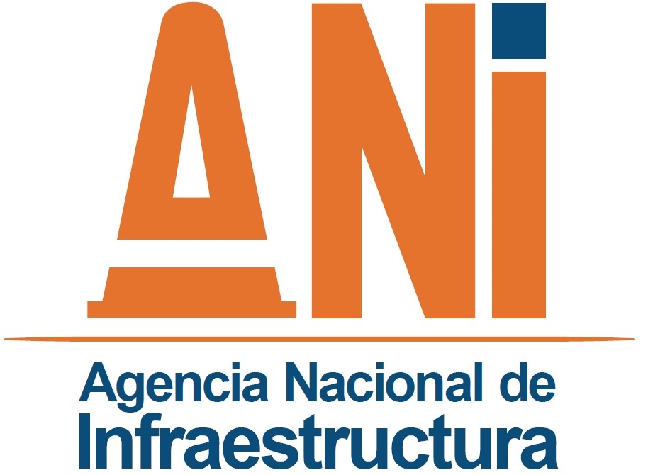





Septiembre de 2017
INFORME DE EJECUCIÓN PRESUPUESTAL

Ministerio de Transporte

INFORME DE EJECUCION PRESUPUESTAL AL 30 DE SEPTIEMBRE DE 2017

La Ley 1815 del 7 de diciembre de 2016 decretó el presupuesto de rentas y recursos de capital y Ley de apropiaciones para la vigencia fiscal del 2017. Así mismo, el Decreto 2170 del 27 de diciembre de 2016 liquidó el Presupuesto General de la Nación para la vigencia 2017, con lo cual, se apropiaron recursos al Presupuesto de la Agencia Nacional de Infraestructura por valor de $2.639.412 millones.

Sin embargo, por medio del decreto 1238 de 19 de julio de 2017, por el cual se liquida la Ley 1837 de 2017 se efectuó la modificación y disminución del presupuesto de la entidad en $8.170 millones, con lo cual la apropiación de recursos de la entidad actualmente suma $2.631.242 millones distribuidos de la siguiente forma:

Presupuesto Vigencia 2017

cifras en millones de pesos
Concepto | Apropiación Inicial | Disminución | Apropiación Vigente | % Asignación Vigente
Funcionamiento | 69.284 |  | 69.284 | 2,63%
Inversión | 1.746.086 | 8.170 | 1.737.916 | 66,05%
Servicio deuda | 824.042 |  | 824.042 | 31,32%
Total | 2.639.412 | 8.170 | 2.631.242

El Presupuesto de Gastos de la Entidad se encuentra conformado por gastos de funcionamiento que representan el 2.63% del valor total asignado, gastos de inversión que representan el 66,05% y los gastos de servicio de la deuda pública interna que representan el 31,32%.
Adicionalmente, el presupuesto de gastos está dividido de acuerdo con la fuente de financiación. Para la vigencia 2017 el presupuesto se financia en un 89,99% con recursos provenientes de la Nación y en un 10,01% con recursos propios de la Entidad.

 | cifras en millones de pesos
Concepto | Nación | Propios | Total
Funcionamiento | 2.014 | 67.270 | 69.284
Inversión | 1.541.872 | 196.044 | 1.737.916
Servicio deuda | 824.042 | - | 824.042
Total | 2.376.098 | 263.314 | 2.631.242

EJECUCIÓN PRESUPUESTAL –TERCER TRIMESTRE DE 2017

De acuerdo con la información reportada por el aplicativo SIIF Nación II del Ministerio de Hacienda y Crédito Público se tiene que al 30 de septiembre se han comprometido recursos del presupuesto por una suma de $2.119.474 millones, que equivalen a una ejecución del 80,55% de la apropiación vigente, tal como se muestra a continuación:
 |  |  |  | cifras en millones de pesos
Concepto | Apropiación vigente | Compromiso | Obligación | % Comp. | % Oblig.
Funcionamiento | 69.284 | 50.432 | 46.277 | 72,79% | 66,79%
Inversión | 1.737.916 | 1.265.698 | 632.980 | 72,83% | 36,42%
Servicio deuda | 824.042 | 803.344 | 803.344 | 97,49% | 97,49%
Total | 2.631.242 | 2.119.474 | 1.482.601 | 80,55% | 56,35%

- GASTOS DE FUNCIONAMIENTO

Para la vigencia 2017, los gastos de funcionamiento presupuestados ascienden a $69.284 millones, que de acuerdo con las necesidades de la entidad fueron discriminados en gastos de personal, gastos generales y transferencias corrientes.

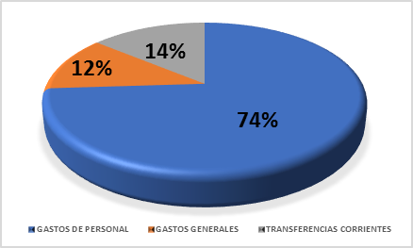
Los gastos generales ascienden a $8.304 millones y representan el 12% de los gastos de funcionamiento. Tales gastos se conforman por impuestos, multas y la adquisición de bienes y servicios.

Las transferencias corrientes (cuota de auditaje y sentencias y conciliaciones) ascienden a $9.707 millones y representan el 14% del total de los gastos de funcionamiento.

Los gastos de personal ascienden a la suma de $51.273 millones representando el 74% del total de los gastos de funcionamiento. Se conforman por los gastos del personal directo y los servicios personales indirectos.

Ejecución de los Gastos de Funcionamiento al 30 de septiembre de 2017

Al 30 de septiembre de 2017, el presupuesto de gastos de funcionamiento presentó una ejecución en cuanto a compromisos del 72,79% equivalente a $50.432 millones, distribuidos en cada concepto tal como se muestra a continuación:
 |  | cifras en millones de pesos
Concepto | Apropiación inicial | Compromiso | Obligación | % Comp | % Oblig
Gastos de Personal | 51.273 | 38.200 | 36.042 | 74,50% | 70,30%
Personal Directo | 42.361 | 29.980 | 29.864 | 70,77% | 70,50%
Personal Indirecto | 8.912 | 8.220 | 6.178 | 92,25% | 69,33%
Gastos Generales | 8.304 | 8.120 | 6.124 | 97,78% | 73,74%
Impuestos y Multas | - | - | - | 0% | 0%
Adquisición Bs. Y Ss | 8.304 | 8.120 | 6.124 | 97,78% | 73,74%
Transferencias Corrientes | 9.707 | 4.112 | 4.112 | 42,36% | 42,36%
Cuota de Auditaje | 3.370 | - | - | 0% | 0%
Sentencias y Conciliaciones | 6.337 | 4.112 | 4.112 | 64,89% | 64,89%
Total | 69.284 | 50.432 | 46.278 | 72,79% | 66,79%

- SERVICIO DE LA DEUDA PÚBLICA INTERNA

Para la vigencia 2017 se apropiaron recursos para la ANI en el Servicio de la Deuda Pública por $824.042 millones, de los cuales el Sistema Integrado de Información Financiera registra sin situación de fondos $88.093 millones.

Dado que los recursos apropiados son insuficientes para atender las necesidades totales reportadas a la fecha, la Entidad realizó un ejercicio de priorización, el cual se presenta a continuación:

 |  | Cifras en millones de pesos
Concepto | Priorización | Déficit
Aportes Fondo de Pasivos Contingentes | 733.740 | 230.115
Acuerdos MHCP 2006-2015 | 88.093 | 29.601
Provisión 20% Sentencias | 2.209 | -
Total | 824.042 | 259.716
Ejecución de los Gastos de Servicio de la Deuda Pública al 30 de septiembre de 2017

Al 30 de septiembre, el presupuesto de servicio de la deuda se ha ejecutado en un 97,49% lo que quiere decir que se han comprometido recursos por $803.344 millones.

- PRESUPUESTO DE INVERSIÓN

El presupuesto de inversión para la vigencia 2017 asciende a $1.737.916 millones, conformado en un 88% por vigencias futuras y mecanismos de protección constitucional (Presupuesto Inflexible) por valor de $1.528.033 millones. El valor restante equivalente a $209.883 millones corresponde al 12% del total del presupuesto de inversión y se destinó para atender diferentes necesidades en los proyectos, así como atender necesidades que apoyan las actividades misionales de la Entidad (Asesorías y Consultorías, Fortalecimiento Institucional, TIC´S, etc).
 | cifras en millones de pesos
Concepto | Vigencia Futura | Rec.Flexibles | Total
Proyectos Carreteros | 1.503.407 | 54.410 | 1.557.817
Corredor Honda - Puerto Salgar – Girardot | 62.504 | 0 | 62.504
Perimetral de Oeriente de Cundinamarca | 164.808 | 0 | 164.808
Armenia - Pereira – Manizales | 3.151 | 0 | 3.151
Cartagena – Barranquilla | 5.000 | 0 | 5.000
Ruta del Sol 1 | 61.348 | 0 | 61.348
Ruta del Sol 2 | 492.396 | 0 | 492.396
Ruta del Sol 3 | 351.523 | 0 | 351.523
Pacífico 3 | 9.929 | 0 | 9.929
Bogotá – Villavicencio | 158.986 | 0 | 158.986
Mulaló - Loboguerrero 4G | 44.855 | 0 | 44.855
Cartagena - Barranquilla 4G | 105.714 | 0 | 105.714
Bucaramanga - Barrancabermeja – Yondo | 6.475 |  | 6.475
Santa Marta - Riohacha - Paraguachón | 32.116 | 0 | 32.116
Santa Marta - Riohacha - Paraguachón (Interv) | 1.902 | 0 | 1.902
Const. Puentes Soacha | 0 | 1.444 | 1.444
Acción de Tutela (Box Culver) | 2.700 | 0 | 2.700
Deudas / Necesidades | 0 | 52.966 | 52.966
Proyectos Férreos | 15.697 | 108.158 | 123.855
Proyectos Portuarios | 1.129 | 2.371 | 3.500
Apoyo Misional | 7.800 | 44.944 | 52.744
Tecnologías de la Información |  | 4.000 | 4.000
Asesorías y Consultorías | 7.800 | 16.786 | 24.586
Apoyo a la Gestión Institucional |  | 23.908 | 23.908
Gestión de Calidad |  | 250 | 250
Total | 1.528.033 | 209.883 | 1.737.916

Ejecución de los Gastos de Inversión al 30 de septiembre de 2017

Al 30 de septiembre de 2017 se encuentran comprometidos recursos por valor de $1.265.698 millones, que corresponden al 72,83% de la apropiación total de los gastos de inversión.

 |  |  | cifras en millones de pesos
Concepto | Apropiación | Compromiso | Obligación | % Comp. | % Oblig.
Proyectos Carreteros | 1.557.817 | 1.120.018 | 585.199 | 71,90% | 37,57%
Proyectos Férreos | 123.855 | 103.282 | 28.253 | 83,39% | 22,81%
Proyectos Portuarios | 3.500 | 2.438 | 1.369 | 69,65% | 39,10%
Apoyo Misional | 52.744 | 39.961 | 18.159 | 75,76% | 34,43%
Total | 1.737.916 | 1.265.699 | 632.980 | 72,83% | 36,42%

Elaborado por: Ivan Camilo Cespedes Cordoba – Gestor Grado 7 – Gerencia de Planeación
septiembre de 2017

